附件
需求明细表

标段 | 标段名称 | 服务内容 | 单位 | 数量 | 总价最高限价（元） | 服务期 | 服务地点
1 | 柔性多状态开关在智能配电网中的关键技术研究及示范应用 | 详见磋商文件 | 项 | 1 | 382000 | 自合同签订之日起至2024年12月31日 | 采购人指定地点

附件1：
报名项目名称
采购编号
标段号
企业名称 |  |  | 成立日期
营业执照注册号 |  |  | 税务登记证号  记证号
注册资本 |  |  | 企业类型
批准登记机关 |  |  | 组织代码
法定代表人 |  |  | 营业期限
主营业务
地 址
开户银行
银行账号
电 话 |  | 传 真
邮 箱 |  | 邮 编
联系人 |  | 联系方式
备注 | 报名时需递交材料内容：  完全按照采购公告中供应商资格条件要求内容提交。

附件2：（报名用样例）
法定代表人授权委托书
本人（姓名）系（供应商名称）的法定代表人，现委托（委托代理人）为我方代理人。委托代理人根据授权，以我方名义参加（项目名称： 采购编号: ）竞标报名，签署的文件及其法律后果由我方承担。
委托期限： 年 月 日至 年 月 日。
委托代理人无转委托权。
（法定代表人身份证扫描件照片页） | （法定代表人身份证扫描件国徽页）
（委托代理人身份证扫描件照片页） | （委托代理人身份证扫描件国徽页）
供应商：（公章）

法定代表人：（签字或签章）
身份证号码：

委托代理人：（签字）
身份证号码：
年 月 日
附件3：
《竞标真实性承诺书》

（采购人名称）（采购代理机构名称）：
1、我方已仔细研究了（项目名称）采购公告的全部内容，完全了解并同意采购要求及采购费用收取情况，且我公司符合该项目的资格条件，具备完成项目的能力，特决定参加（项目名称）（标段名称）的竞标。
2、我方在此声明，所递交的报名资料内容完整、真实和准确，所提供的一切材料都是真实、有效、合法的，不出借、转让资质证书，让他人挂靠竞标，不以他人名义竞标或者以其他方式弄虚作假，骗取成交；
3、如我方所提供报名资料不真实、不完整，存在伪造、隐瞒、欺诈的情况，我方愿意承担采购人对我方的一切处罚。
4、（其他补充说明）。

供应商： （盖单位章）
法定代表人或其委托代理人： （签字）
地址：
网址：
电话：
传真：
邮政编码：
年 月 日

附件4

国家企业信用信息公示系统查询方式
1、登录“国家企业信用信息公示系统”网站地址：http://www.gsxt.gov.cn/index.html，在查询窗口输入企业名称，点击查询。
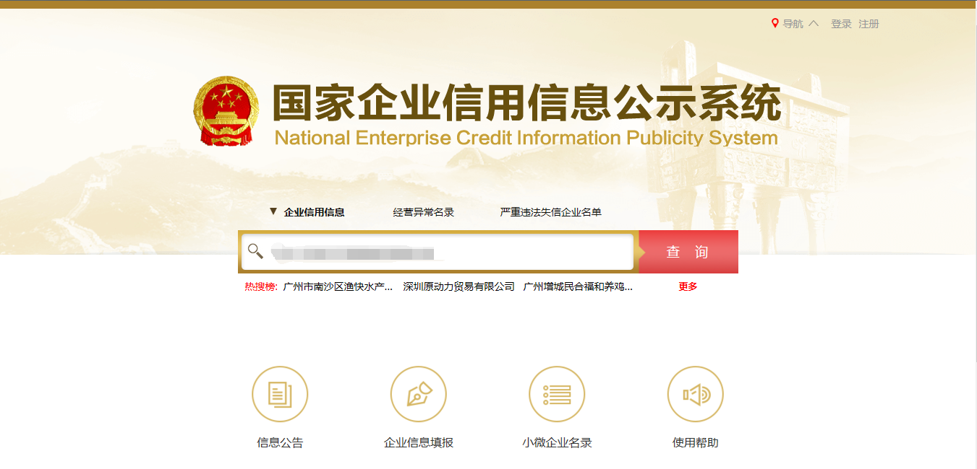
2、点击进入企业界面。
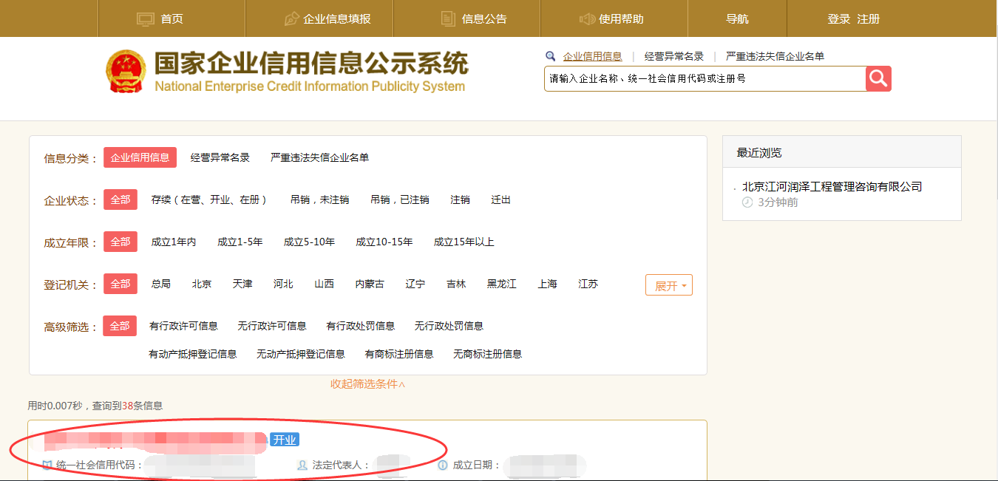

3、点击“列入经营异常名录信息”，查询后截图。
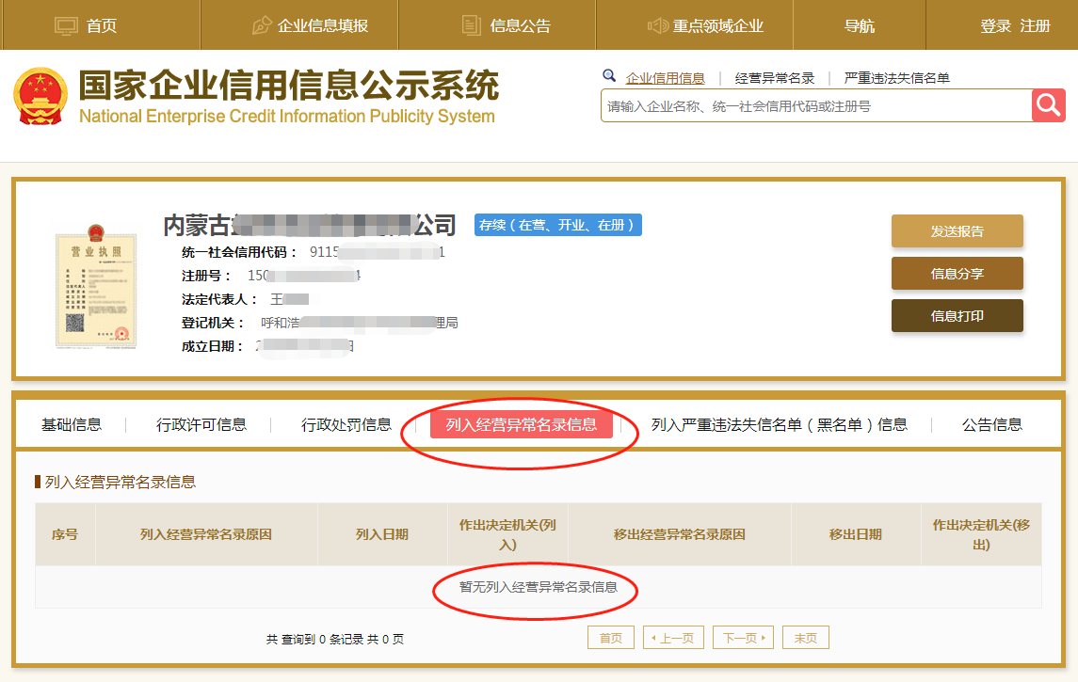
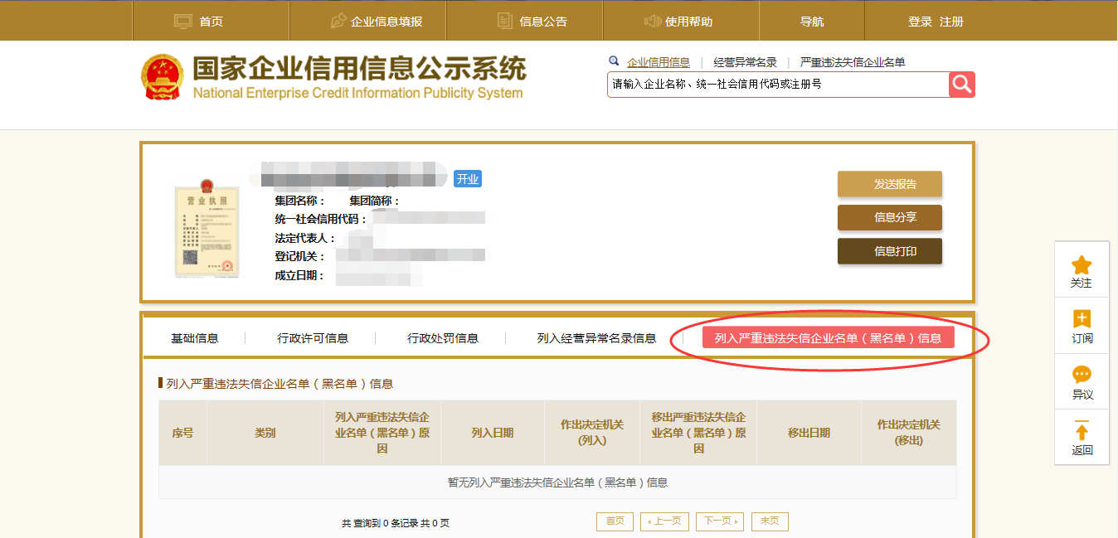
4、点击“列入严重违法失信企业名单（黑名单）信息”，查询后截图。

附件5
中国执行信息公开网查询方式
1、在被执行人姓名/名称处输入“公司全称”,身份证号码/组织机构代码处输入“单位统一社会信用代码”，输入验证码后点击查询。
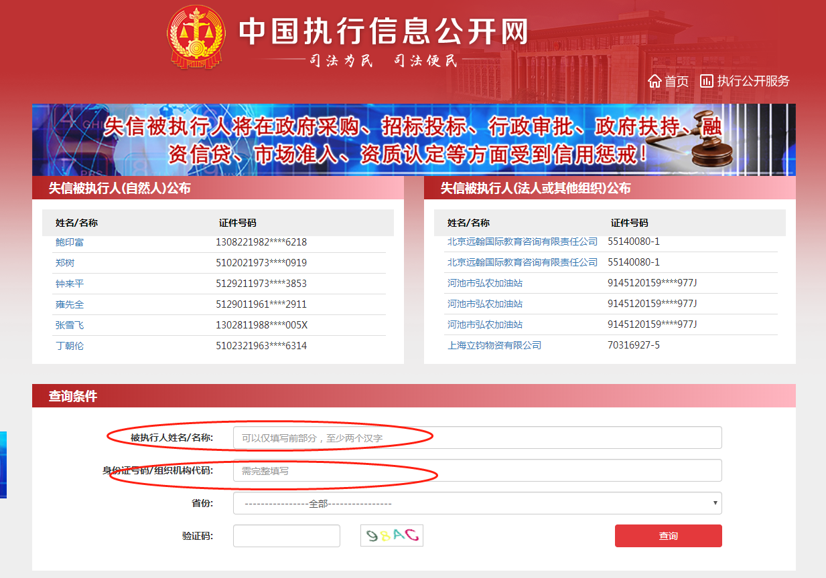
最终截图样式
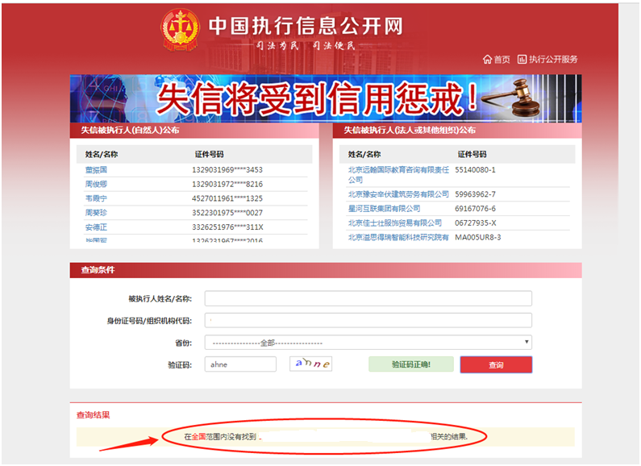

2、在被执行人姓名/名称处输入“法人姓名”,身份证号码/组织机构代码处输入“法人身份证号码”，输入验证码后点击查询。
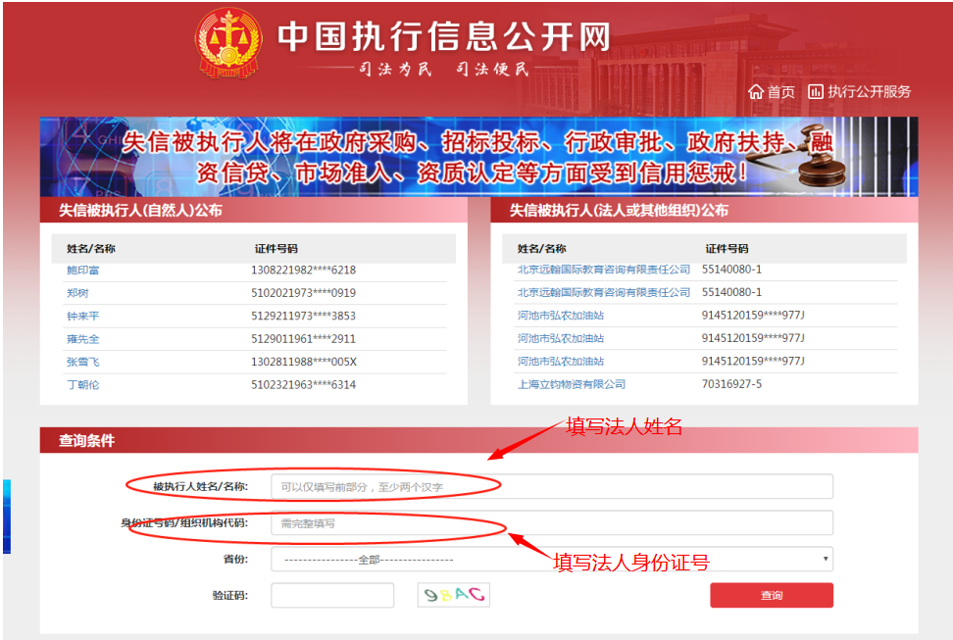

最终截图样式
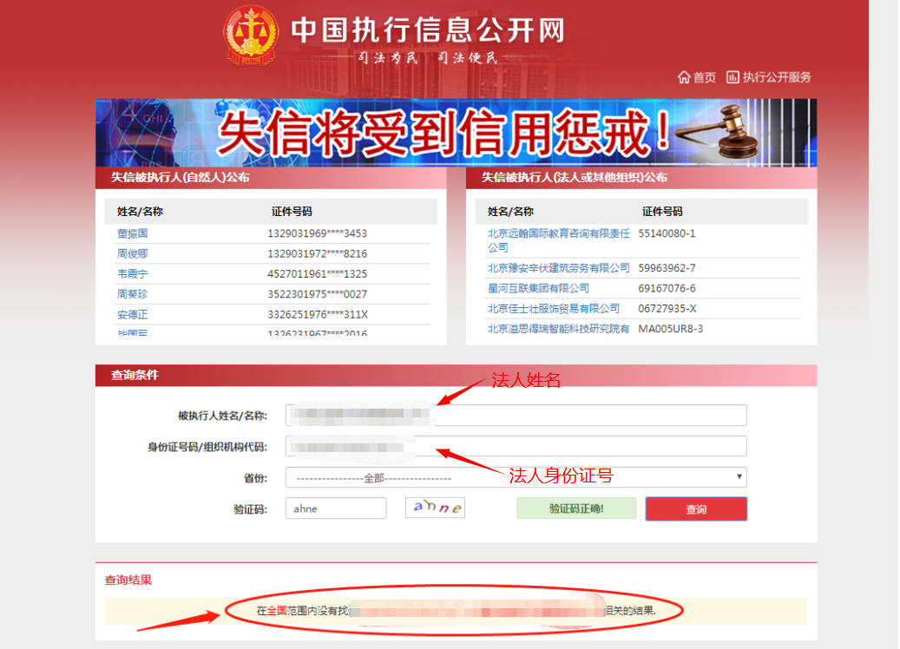

附件6

中国裁判文书网查询方式

1、供应商查询
（1）打开“中国裁判文书网”网站（http://wenshu.court.gov.cn/），点击高级检索；
（2）案由选择“刑事案由”→“贪污贿赂罪”→“行贿罪”，并选择“全文”；

（3）在“当事人”处输入供应商全称；
（4）在裁判日期填写时间范围，时间范围要求：近三年（自采购公告发布之日起至响应截止时间段的前三年）”，点击检索；
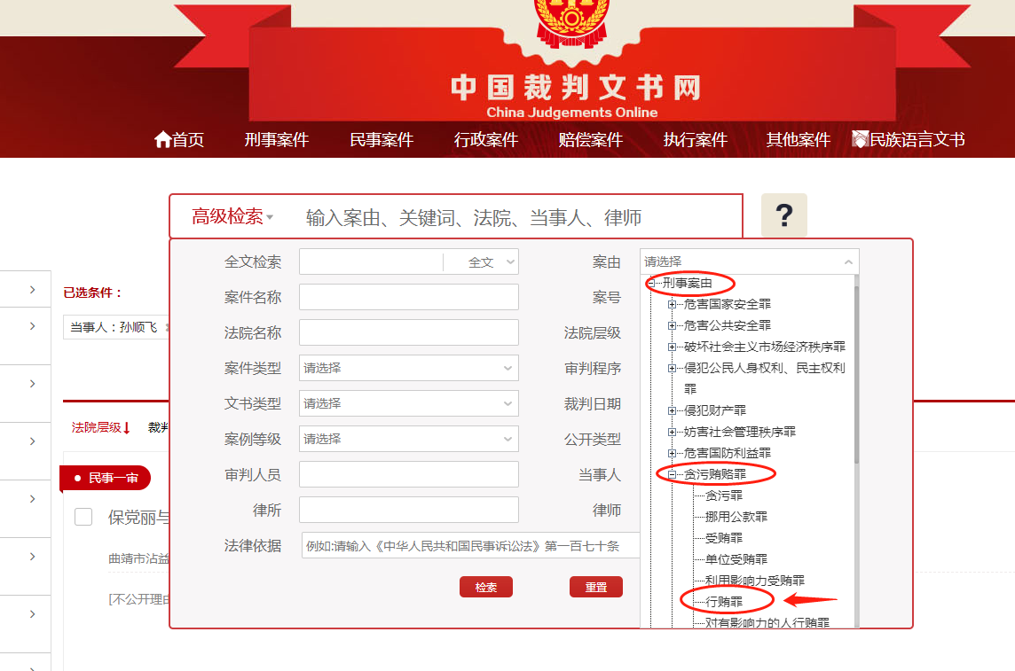

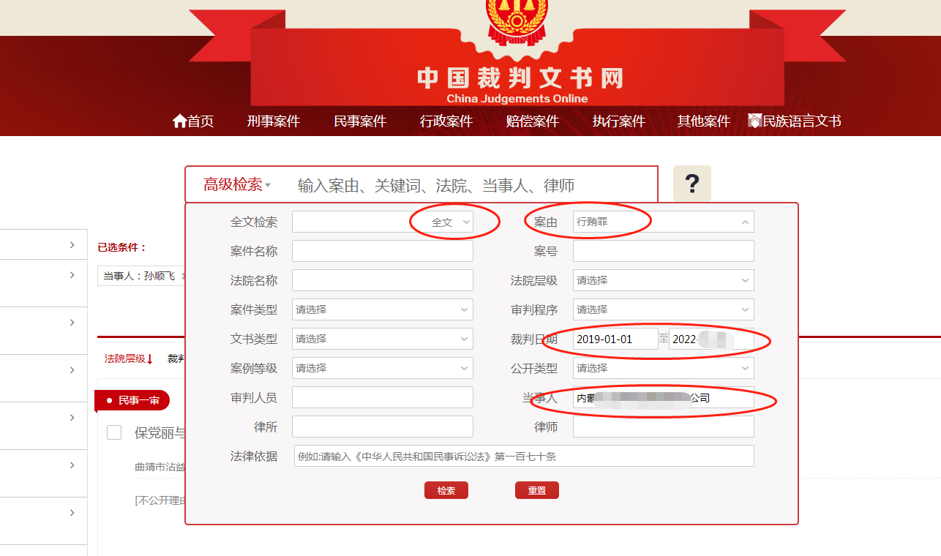

（5）最终截图样式（须截取到左上角的时间）：
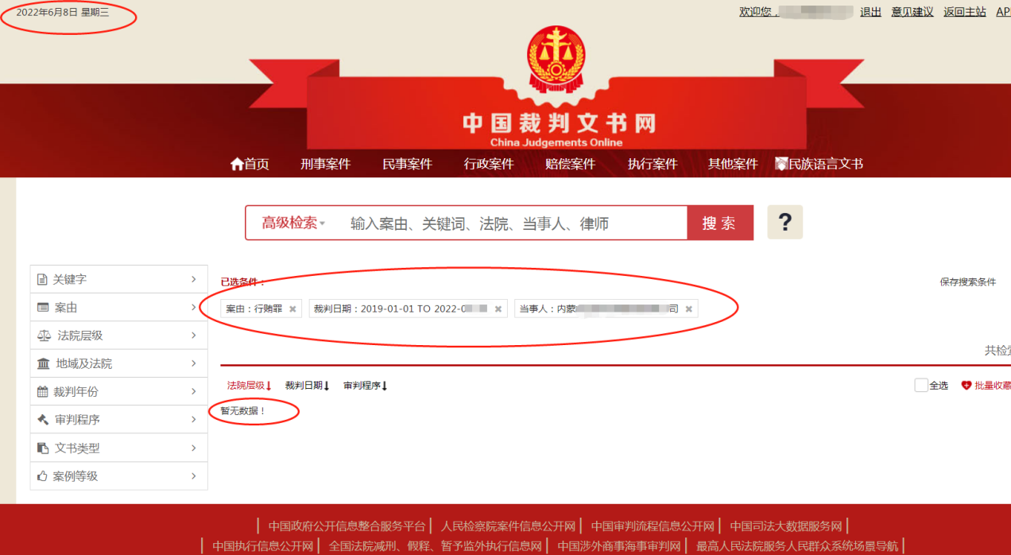

2、企业法定代表人查询
（1）打开“中国裁判文书网”网站（http://wenshu.court.gov.cn/），点击高级检索；
（2）案由选择“刑事案由”→“贪污贿赂罪”→“行贿罪”，并选择“全文”。在“当事人”处输入企业法定代表人姓名；
（3）在裁判日期填写时间范围，时间范围要求：（自采购公告发布之日起至响应截止时间段的前三年）”，点击检索；
（4）然后点击保存搜索条件；再次点击高级检索，在全文检索中输入供应商全称，并选择“全文”，点击检索；

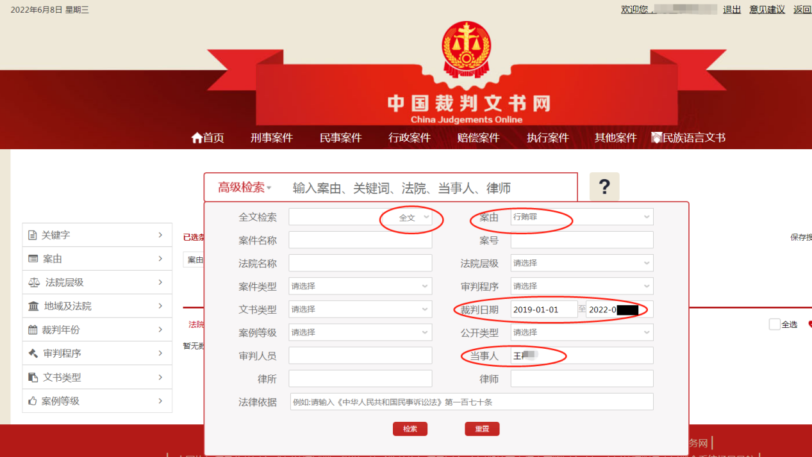

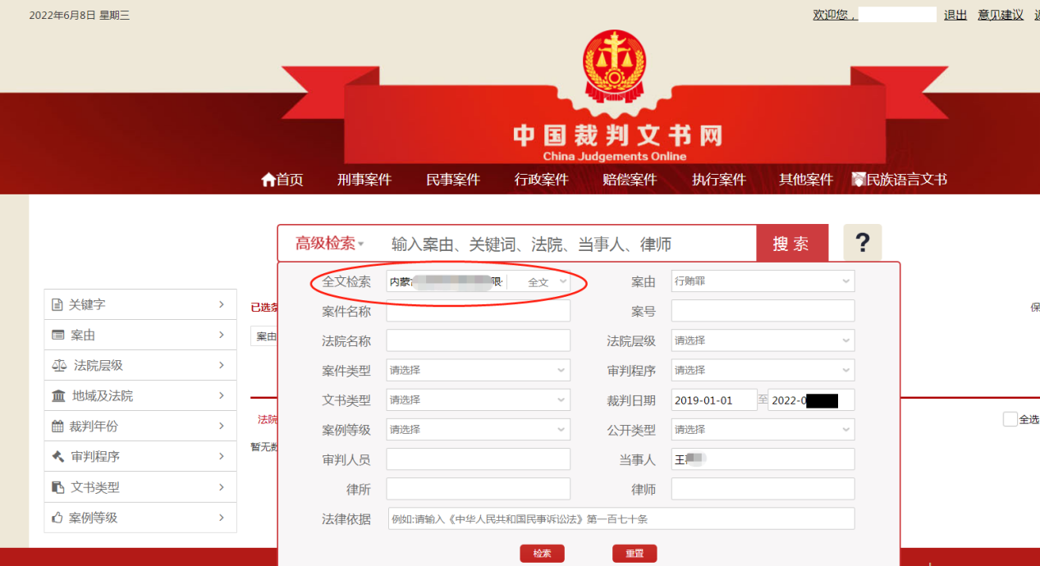

（5）最终截图样式（须截取到左上角的时间）：
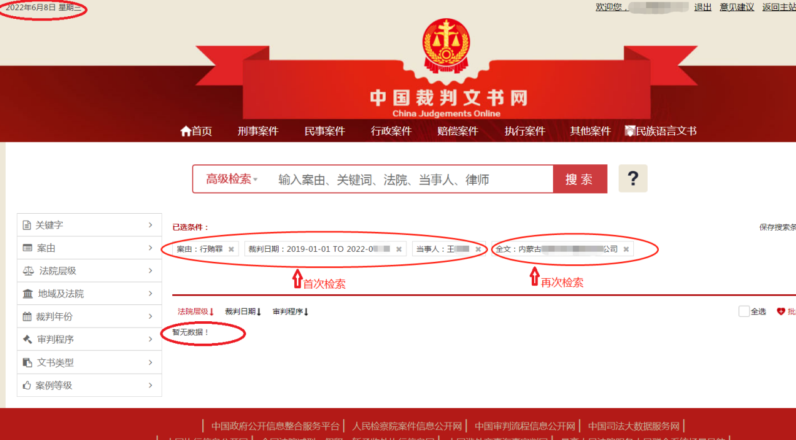

附件7

异议书

致：（异议对象单位名称）
我公司依法参与了贵公司（局）于 年 月 日 组 织 （ 项 目 名 称
为 ，采购编号为： 标段名称(标段号)： ）
的采购活动，该项目目前正处于： 。现我公司对提 出异议。
一、被异议人
二、异议事项
三、请求及主张
四、法律依据、线索及相关材料
五、真实性承诺
异 议 人：
联系电话：
联系地址：
附件：1.营业执照复印件

2.异议授权书
注：异议人是法人的，异议书必须由其法定代表人签字盖章（非法定代表人需提供法定代表人授权书）；其他组织或者个人异议的，异议书必须由其主要负责人或者异议人本人签字，并附身份证明复印件。

